**Тема недели: «Вот и стали мы на год взрослее».**

**18.05 - 22.05.2020**

Почитайте стихотворение «Смотрит солнышко в окошко»

Посмотрите, какое солнышко к нам в **окно светит**. Оно почему то грустное. Давай спросим у него, что случилось? Тучки закрыли меня и я грустная теперь.

Смотрит солнышко в окошко,

Светит в нашу комнату.

Мы захлопали в ладошки,

Очень рады солнышку!

У нашего солнышка стало весёлое настроение. Давай улыбнемся солнышку, а теперь друг другу. И оно нас согреет.

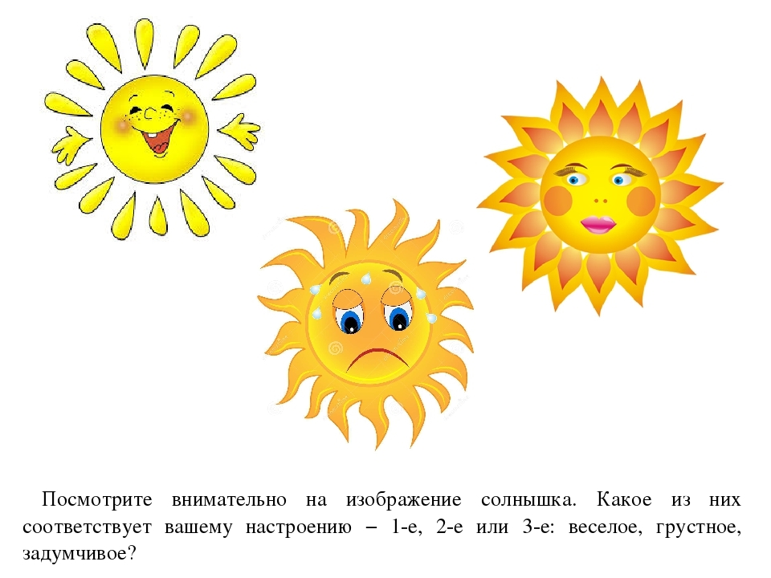

**Поиграйте в Игру «Волшебный мешочек».**

**Цель .**Расширить представления о форме, величине, цвете, развивать навыки сравнения предметов.

**Материал**. фрукты и овощи.

**Ход игры.** Родитель прячет все овощи фрукты в мешочек, а ребенок на ощупь называет, что это за овощ или фрукт и начинает про него рассказывать (каким цветом, какой формы, какой величины).Что это такое? картошка, яблоко, свекла, помидор.

Игра продолжается пока не закончатся фрукты и овощи в мешочке.

**Математика : Путешествие в страну «Математика»**

**Программное содержание:** развивать умения составлять группы из отдельных предметов; находить сходство и различие; сравнивать предметы по величине.

Для детей: блоки Дьенеша.

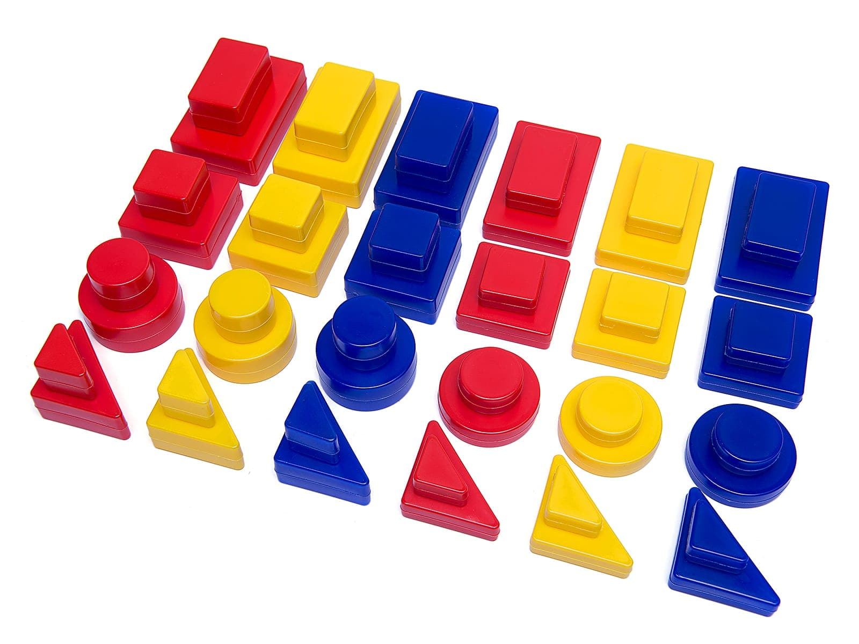

**Поиграйте с язычком - Артикуляционная гимнастика .**

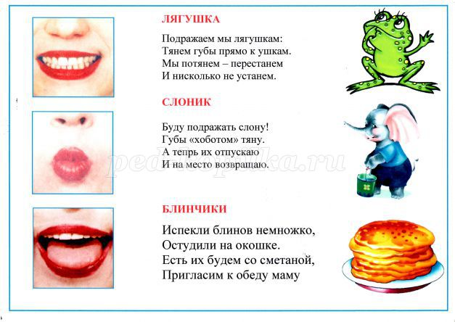

**Развитие речи: Тема:** Опиши игрушку

**Программное содержание:**

**Связная речь:** учить детей составлять описание игрушек;

**Грамматика:** упражнять в согласова­нии существительных, прилагательных, местоимений в роде, числе; активизировать в речи детей прилагательные;

**Звуковая культура речи:** закреплять правильное произношение зву­ка [в].

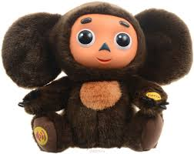

**Поиграйте в дидактическую игру: необходимо найти лишний предмет и объяснить свой выбор.**

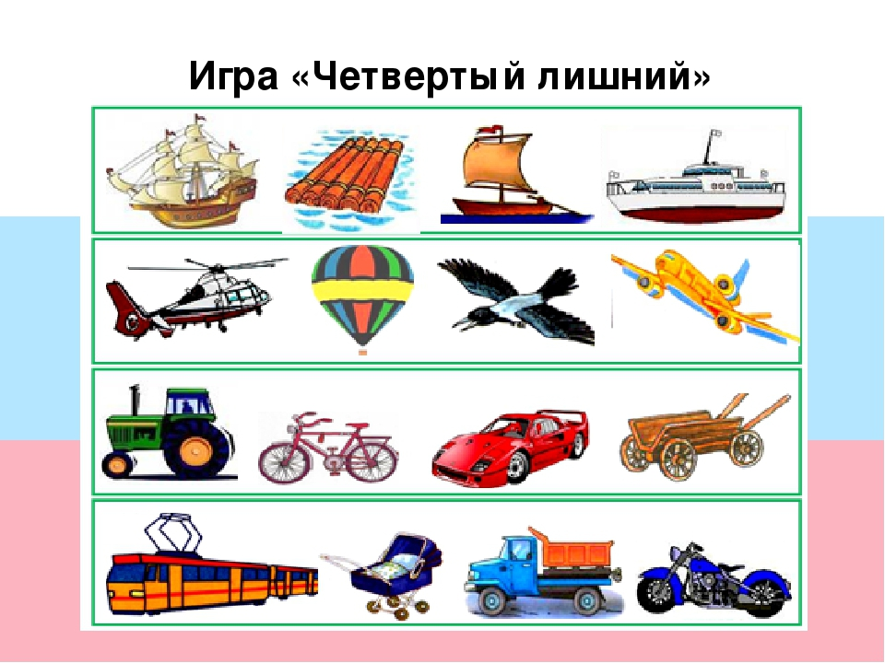

**Почитайте Русскую народную сказку «Волк и семеро козлят»**

Жила-была коза с козлятами. Уходила коза в лес есть траву шелковую, пить воду студеную. Как только уйдет — козлятки запрут избушку и сами никуда не выходят. Воротится коза, постучится в дверь и запоет:

— Козлятушки, ребятушки!

Отопритеся, отворитеся!

Ваша мать пришла — молока принесла;

Бежит молоко по вымечку,

Из вымечка по копытечку,

Из копытечка во сыру землю!

Козлятки отопрут дверь и впустят мать. Она их покормит, напоит и опять уйдет в лес, а козлята запрутся крепко-накрепко.

Волк подслушал, как поет коза. Вот раз коза ушла, волк побежал к избушке и закричал толстым голосом:

— Вы, детушки!

Вы, козлятушки!

Отопритеся,

Отворитеся,

Ваша мать пришла,

Молока принесла.

Полны копытцы водицы!

Козлята ему отвечают:

— Слышим, слышим — да не матушкин это голосок! Наша матушка поет тонюсеньким голосом и не так причитает.

Волку делать нечего. Пошел он в кузницу и велел себе горло перековать, чтоб петь тонюсеньким голосом. Кузнец ему горло перековал. Волк опять побежал к избушке и спрятался за куст.

Вот приходит коза и стучится:

— Козлятушки, ребятушки!

Отопритеся, отворитеся!

Ваша мать пришла — молока принесла;

Бежит молоко по вымечку,

Из вымечка по копытечку,

Из копытечка во сыру землю!

Козлята впустили мать и давай рассказывать, как приходил волк, хотел их съесть.

Коза накормила, напоила козлят и строго-настрого наказала:

— Кто придет к избушечке, станет проситься толстым голосом да не переберет всего, что я вам причитываю, — дверь не отворяйте, никого не впускайте.

Только ушла коза, волк опять шасть к избушке, постучался и начал причитывать тонюсеньким голосом:

— Козлятушки, ребятушки!

Отопритеся, отворитеся!

Ваша мать пришла — молока принесла;

Бежит молоко по вымечку,

Из вымечка по копытечку,

Из копытечка во сыру землю!

Козлята отворили дверь, волк кинулся в избу и всех козлят съел. Только один козленочек схоронился в печке.

Приходит коза; сколько ни звала, ни причитывала — никто ей не отвечает. Видит — дверь отворена, вбежала в избушку — там нет никого. Заглянула в печь и нашла одного козленочка.

Как узнала коза о своей беде, как села она на лавку — начала горевать, горько плакать:

— Ох вы, детушки мои, козлятушки!

На что отпиралися-отворялися,

Злому волку доставалися?

Услыхал это волк, входит в избушку и говорит козе:

— Что ты на меня грешишь, кума? Не я твоих козлят съел. Полно горевать, пойдем лучше в лес, погуляем.

Пошли они в лес, а в лесу была яма, а в яме костер горел. Коза и говорит волку:

— Давай, волк, попробуем, кто перепрыгнет через яму?

Стали они прыгать. Коза перепрыгнула, а волк прыгнул, да и ввалился в горячую яму.

Брюхо у него от огня лопнуло, козлята оттуда выскочили, все живые, да — прыг к матери! И стали они жить-поживать по-прежнему.

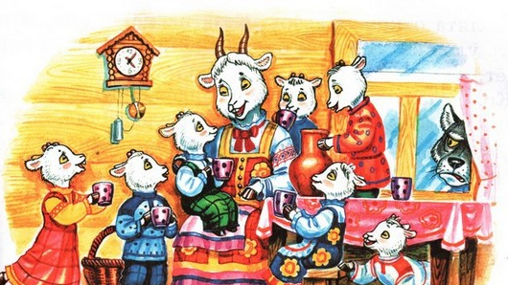

**Полепите дома «Филимоновские игрушки»**

**Программное содержание:**

Познакомить детей с филимоновской игрушкой как видом народного декоративно – прикладного искусства, имеющим свою специфику и образную выразительность. Формировать начальное представление о ремесле игрушечных дел мастеров.

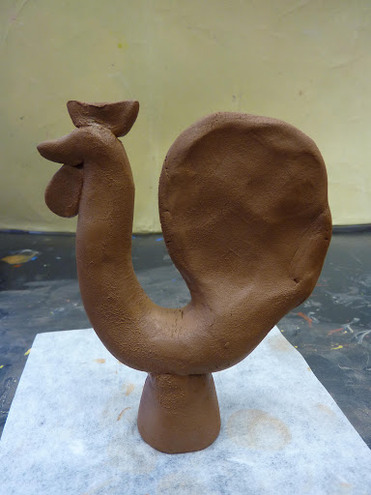

**Сделайте аппликацию на Тему «Флажки такие разные»**

**Программное содержание:**

Учить детей составлять линейную композицию из флажков, чередуя по цвету и форме; развивать чувство цвета, формы и ритма; закреплять знания о цвете, форме, навыки аккуратного наклеивания, воспитывать интерес к аппликативной деятельности.

